SALUDO DE BUENOS DÍAS n.33
ME CONMUEVE ESTA FOTO DE DON BOSCO ¡DESGASTADO! POR HABER DADO LA VIDA POR SUS QUERIDOS JÓVENES

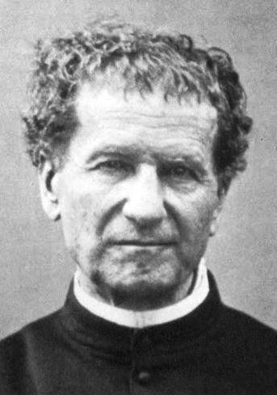

No me cabe duda, mis queridos amigos y amigas, hermanos y hermanas, que cada uno de nosotros podríamos compartir tantas cosas en relación a nuestro querido Don Bosco, y a este carisma del que nos ha hecho partícipes el Señor.
Os podréis imaginar qué intensas vivencias se acumulan en mi corazón después de estos meses y después de estos días de inicio del año de su Bicentenario.
En este mi saludo de hoy, sólo deseo comunicaros LA TERNURA QUE PROVOCA EN MÍ ESTA FOTOGRAFIA DE DON BOSCO, un Don Bosco próximo a cumplir en ese momento 70 años, y al que se le ve como un anciano desgastado, PERO QUE HA DADO LA VIDA POR SUS QUERIDOS JÓVENES. No está triste, está sencillamente sereno, COMO QUIEN HA DADO TODO LO QUE ES Y LO QUE TIENE.
Por eso, orando ante su urna en Valdocco, he orado también teniendo esta fotografía delante y pidiéndole que a todos aquellos que de alguna manera queremos estar en su onda, en su carisma, en su grupo, ser de los suyos en favor de los jóvenes, en SU FAMILIA…, nos conceda UN CORAZÓN TAN GIGANTE CAPAZ DE DAR Y DARSE, hasta que sólo quede la profunda Paz de sentirse MUY LLENO Y MUY PLENO.
Que Don Bosco interceda por todos. Un gran abrazo, Angel. Rector Mayor

